Zemes vienība ar kadastra apzīmējumu
54740060073 nomas robežu skice
Izkopējums no Sesavas pagasta kadastra kartes

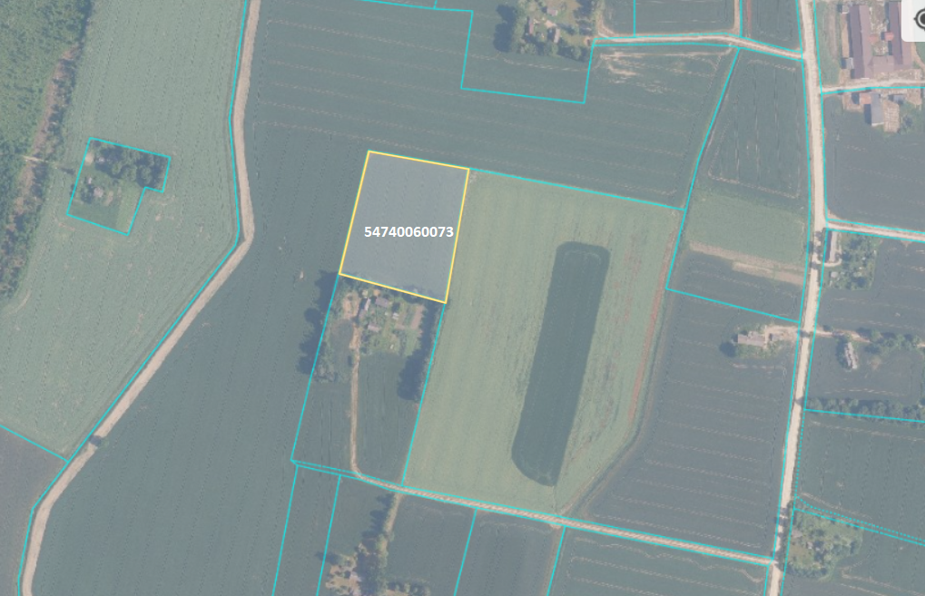
Apgrūtinājumi nav reģistrēti.

